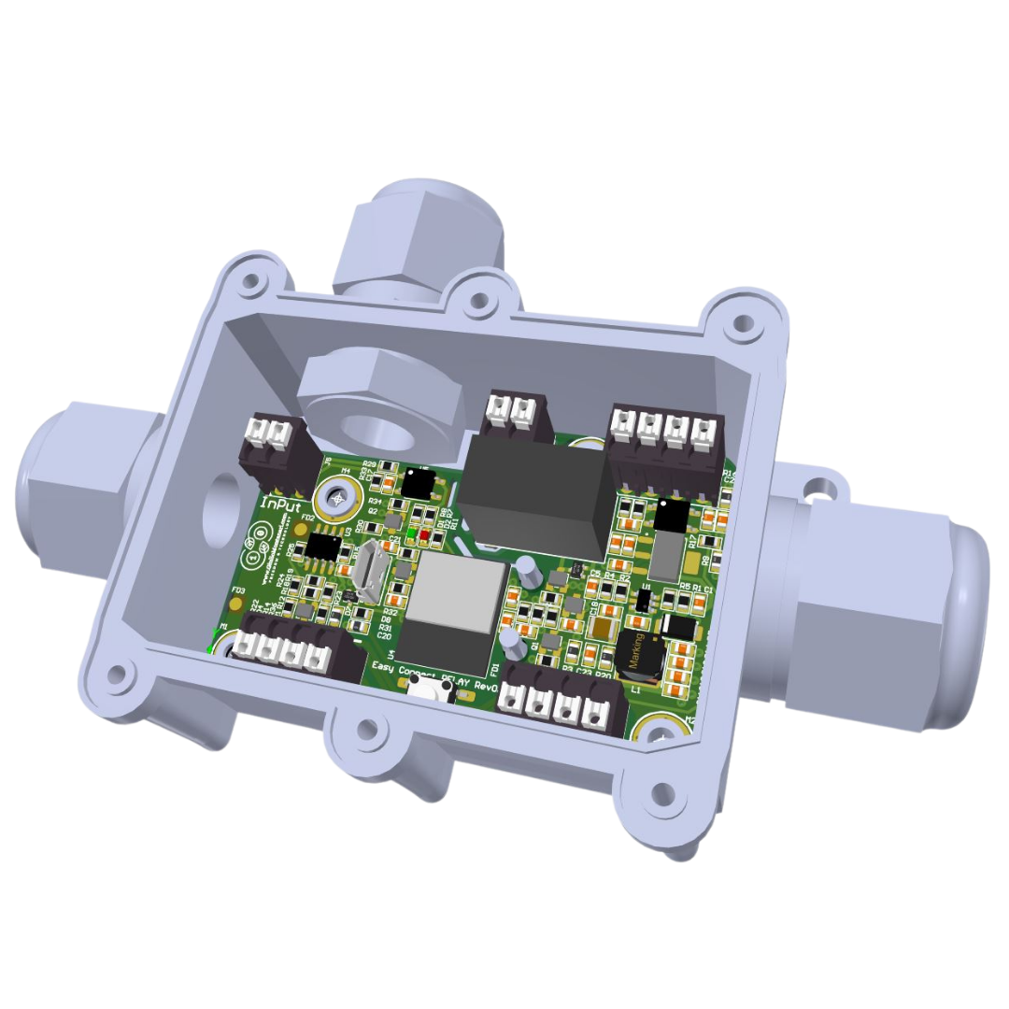
Periferica Relè
Easy Connect System

Indice
Connessioni dispositivo 3
J1 – Rete Easy Connect R.E.C. 3
J2 – Rete Easy Connect R.E.C. 3
J3 – Power Relay 3
J4 – USB 3
J5 – Digital Input 3
J6 – Safety Digital Input 3
Collegarsi al dispositivo tramite USB 4
Elenco comandi 4
SetSN,XXXXXXXX 4
ReadSN 4
SetIP,XXXX 4
ReadIP 4
SetMode,X 4
ReadMode 4
SetSafetyMessage,’X’ 4
ReadSafetyMessage 5
SetGroup,X 5
ReadGroup 5
SetFB,X,Y,Z 5
ReadFB 5
SetFBMessage,’X’ 5
ReadFBMessage 5
Modalità di funzionamento 6
Modalità 1 – Light Mode 6
Modalità 2 – UVC Lamp 7
Modalità 3 – Filtro Elettrostatico 8
Modalità 4 – Valvola Sicurezza GAS 9

Connessioni dispositivo

J1 – Rete Easy Connect R.E.C.
Ingresso rete digitale proprietaria “REC” oppure lancio del segnale del connettore J2
PinOUT
- Data Bus I/O “A” complementare al segnale “B”
- Data Bus I/O “B” complementare al segnale “A”
- Bus Power Supply “+” Polo positivo d’alimentazione
- Bus Power Supply “-” Polo negativo d’alimentazione

J2 – Rete Easy Connect R.E.C.
Ingresso rete digitale proprietaria “REC” oppure lancio del segnale del connettore J1
PinOUT
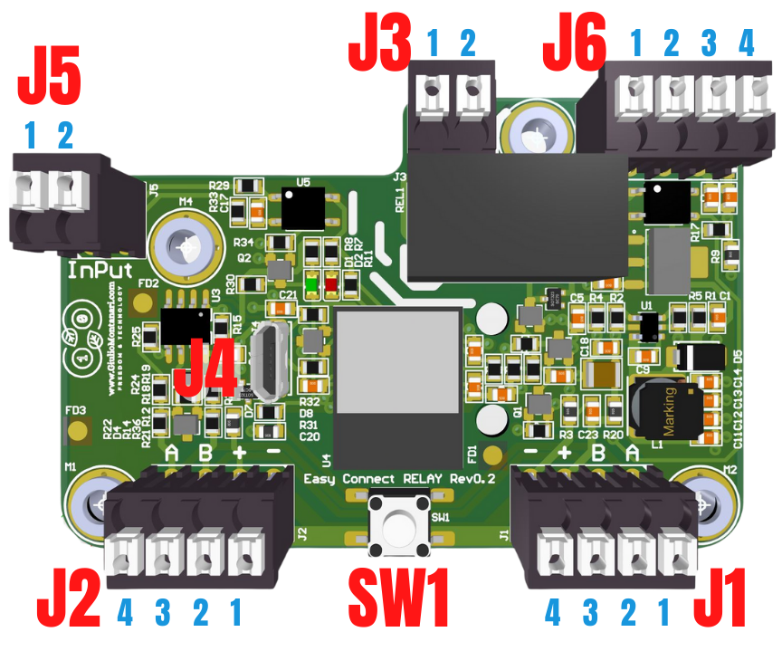Figura 1: Connessioni Dispositivo
- Bus Power Supply “-” d’alimentazione
- Bus Power Supply “+”
- Data Bus I/O “B”
- Data Bus I/O “A”

J3 – Power Relay
Terminali dell’interruttore di potenza; Massima corrente di commutazione 5A; Massima corrente attraversabile 10A; Massima tensione di commutazione 250VAC o 30VDC
PinOUT
- Contatto comune del Relay
- Contatto normalmente aperto del Relay

J4 – USB
Connettore Mirco USB tramite cui è possibile parametrizzare ed aggiornare il dispositivo.

J5 – Digital Input
Ingresso digitale generico viene utilizzato in modo diverso in funzione della modalità di funzionamento impostata. Per esempio con la modalità Ballast diventa il segnale di FeedBack.
PinOUT
- Ingresso digitale 0-5V_{DC/AC} Opto Isolato con circuito di corrente che si chiude sul PIN2
- Ingresso digitale 0-5V_{DC/AC} Opto Isolato con circuito di corrente che si chiude sul PIN1

J6 – Safety Digital Input
Ingresso digitale di sicurezza segna il consenso di questo segnale è interdetta sia via SW che via HW la chiusura dell'interruttore di potenza. Può essere collegato ad interruttori meccanici e pressostati, ma anche a dispositivi attivi come interruttori magnetici e rivelatori di flusso ecc.
PinOUT
- Ing. sicurezza 0-5VDC/AC Opto Isolato con circuito di corrente che si chiude sul PIN2
- Ing. sicurezza 0-5VDC/AC Opto Isolato con circuito di corrente che si chiude sul PIN1
- Polo positivo “+” d’alimentazione sistemi ausiliari
- Polo negativo “-” d’alimentazione sistemi ausiliari

Collegarsi al dispositivo tramite USB
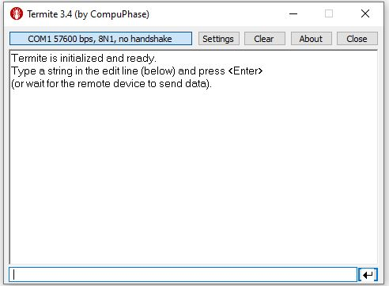
Tramite cavo USB-B → MicroUSB-B collegare il proprio PC con Window 10 o successivo al dispositivo a cui ci si vuole collegare.
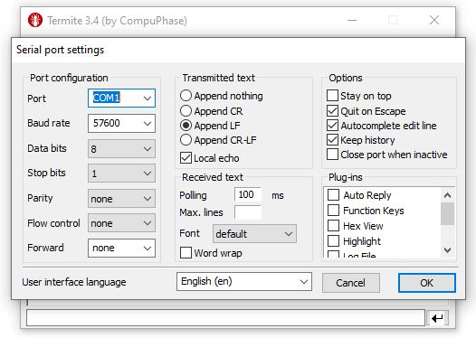
Controllare che il sistema operativo riconosca la porta USB come una seriale ed identificare quale sia tra quelle presenti. Se non è già installato installare un terminale intallare “termite”
https://www.compuphase.com/software_termite.htm
Tramite questo terminale di seguito vedremo come scambiare informazioni e setup con la periferica.
Tramite il pulsante Settings che troverete in altro impostare la COM giusta e controllare che le ealtre impostazioni siano uguali a quelli dell’immagine accanto.
Digitando il comando ? Oppure Help il dispositivo ci risponderà con l’elenco dei comandi disponibili.

Elenco comandi

SetSN,XXXXXXXX
Con questo comando si setta in serian number univoco del dispositivo. Questa opzione è protetta da password azziendale.

ReadSN
Con questo comando otterremo in serian number del dispositivo.

SetIP,XXXX
Settiamo l’indirizzo della rete locale REC. Ogni dispositivo all’interno della rete locale REC deve avere un indirizzo diverso dall’altro.

ReadIP
Con questo comando otterremo l’indirizzo della rete locale REC.

SetMode,X
Sostituendo alla X un numero da 1 a 4 verrà selezionato il comportamento del dispositivo vedi apposito capitolo per maggiori dettagli. Con il comando SetMode,? Otterremo l’elenco delle modalità di funzionamento supportate son una breve descrizione.

ReadMode
Con questo comando ci verrà risposto con la modalità di funzionamento attualmente selezionata.

SetSafetyMessage,’X’
Possiamo personalizzare il messaggio d’errore che comparirà all’utente e all’assistenza tecnica, oltre che nei LOG di sistema, per aiutare gli utenti a capire meglio l’eventuale problema che sta manifestando il sistema.

ReadSafetyMessage
Leggiamo il messaggio standard preimpostato in funzione della modalità di funzionamento selezionata, oppure, il messaggio personalizzato impostato tramite il comando SetSafetyMessage

SetGroup,X
In alcune modalità di funzionamento è possibile dividere in sottogruppi di funzionamento alcune periferiche sezionandone il funzionamento. Per sempio per le luci ambientali se avremo gruppi diversi dall’1 cambierà modalità di funzionamento (vedi apposito capitolo).

ReadGroup
Visualizzo il gruppo d’appartenenza della periferica. Gruppo standard 1.

SetFB,X,Y,Z
Questo comando regola il comportamento della scheda di fronte ad un FB del carico “KO”.
Con la X a 1(attivo altro) altrimento con 0 la logica è inversa alla precedente mettere.
Con la Y si settano i numero di tentativi di accensione (da 1 a 8) prima di dare l’allarme e spegnere definitivamente il carico. Z è il temo espresso il Secondi (da 1 a 8) prima controllare il FB da dopo l’accensione ma anche il tempo di attesa tra uno spegnimento del carico ed il tentativo d’accensione successivo.

ReadFB
Leggiamo i parametri X,Y,Z del feadback. Paramentri standard dipendono dalla modalità di funzionamento.

SetFBMessage,’X’
Possiamo personalizzare il messaggio d’errore del Feadback KO che comparirà all’utente e all’assistenza tecnica, oltre che nei LOG di sistema, per aiutare gli utenti a capire meglio l’eventuale problema che sta manifestando il sistema.

ReadFBMessage
Leggiamo il messaggio standard preimpostato in funzione della modalità di funzionamento selezionata, oppure, il messaggio personalizzato impostato tramite il comando SetFBMessage.

Modalità di funzionamento
Tramite la seriale disponibile sul connettore USB (J4 - Vedi Foto1 pag,3) è possibile settare la modalità di funzionamento della periferica.
Trasmettendo il comando SetMode,? Il dispositivo risponderà con l’elenco delle modalità di funzionamento supportate son una breve descrizione.
Trasmettendo il comando SetMode,X dove X è il NUMERO della modalità prescelta la periferica si setterà nella modalità selezionata. Per esempio se voglio che la scheda si comporti da attuatore luci dovrò inviare il domando SetMode,1.
Con ReadMode il dispositivo risponderà con la modalità di funzionamento attuale.

Modalità 1 – Light Mode
Inviando il comando SetMode,1 il dispositivo si setterà in modalità Luci.
Power Relay: In questa modalità il relay di potenza sul connettore J3 potrà accendere e spegnere una o più luci ambientali. Quando il relay viene attivato il LED VERDE a bordo della periferica rimarrà acceso fisso.
Safety Digital Input: Per un corretto funzionamento è necessario sempre il consenso del controllo di sicurezza dispositivo sul connettore J6. Se questa sicurezza non è necessaria eseguire i seguenti collegamenti: collegando il PIN1 al PIN3 ed il PIN2 al PIN4.
Se questo consenso non è presente il LED ROSSO sulla scheda rimarrà acceso fisso non sarà possibile azionare il relay. Sul display della Easy Connect verrà restituito un Errore Sefty seguito da: numero seriale, dall’indirizzo di rete della periferica ed eventuali note.
Il messaggio di partenza per questa modalità è “Errore sicurezza luci”.
Per inserire un messaggio di errore personalizzato che possa aiutare l’utilizzatore finale e l’assistenza tecnica ad identificare un eventuale problema utilizzare il comando SetSafetyMessage,’X’ dove al posto della X tra virgolette viene inserito il messaggio da mostrare per esempio: SetSafetyMessage,’Pericolo sportello Luci aperto’. MAX 80 caratteri.
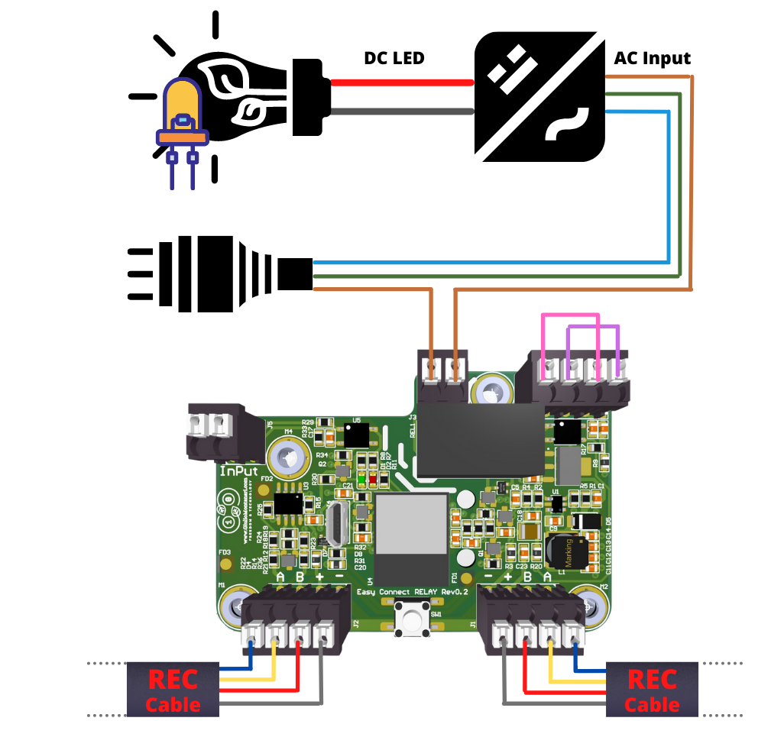Figura 2: Esempio connessioni lampada illuminazione
Sottogruppi: Questa modalità di funzionamento prevede dei sottogruppi di periferiche che vengono gestiti in modo indipendente dalla centralina. Il sottogruppo di default è 1 se vogliamo modificarlo sarà necessario inviare il comando SetGroup,X dove X deve essere un numero compreso da 1 a 3.
NOTA: Le modalità di gestione delle luci son 3: Toggle Switch (Con solo gruppo 1), Multi Switch (Con gruppi 1 e 2) ed Sequentially Switch (Con gruppi , 2 e 3)

Modalità 2 – Filtraggio lampade UVC (ULF)
Inviando il comando SetMode,2 il dispositivo si setterà in modalità controllo ballast UVC.
Power Relay: In questa modalità il relay di potenza sul connettore J3 accenderà un singolo ballast. Quando il relay viene attivato il LED VERDE a bordo della periferica rimarrà acceso fisso.
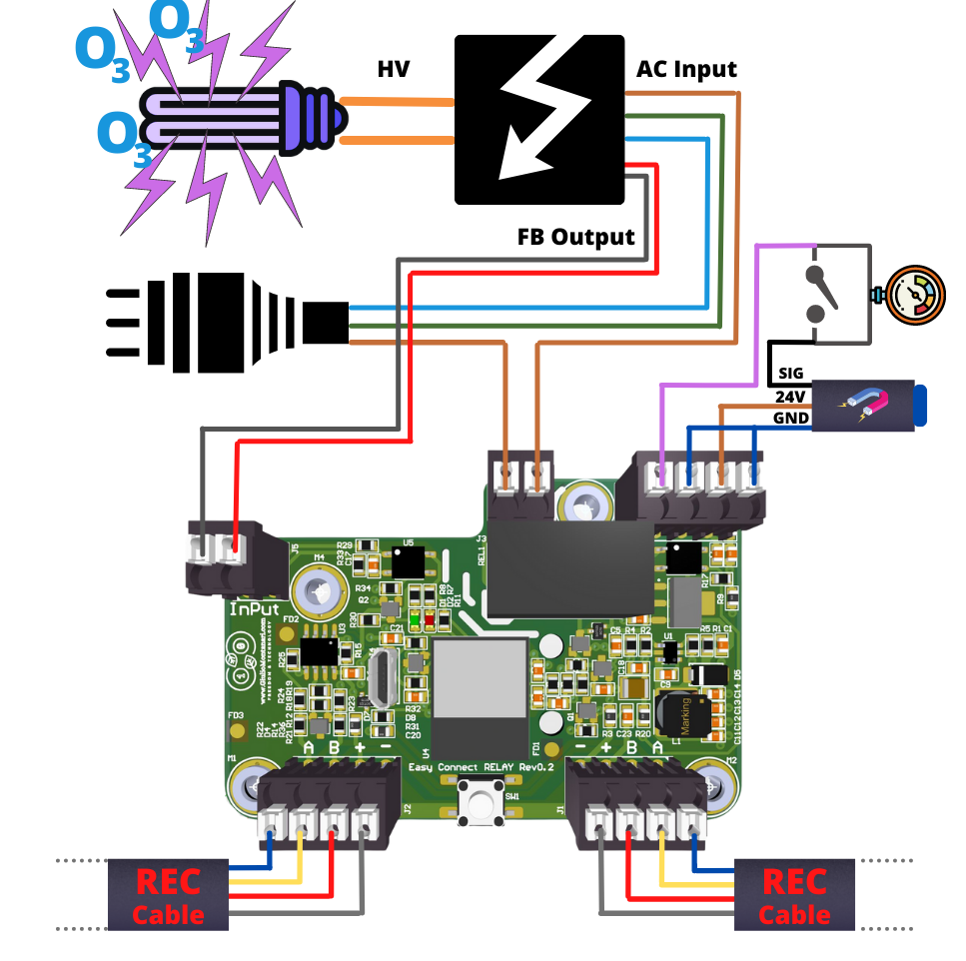Figura 3: Collegamento lampada UVC
Input: Questo ingresso digitale opto-isolato 0/5V può essere utilizzato per il Fead Beack per il corretto funzionamento del carico alimentato, in questo caso del ballast.
Se si vuole modificare il comportamento si può utilizzare il comando SetFB.
Se lo vogliamo disattivare scrivere SetFB,OFF.
Se il feedback è attivo possiamo settare avarie cose con il comando SetFB,X,Y,Z.
Se il dispositivo è OK quando il segnale è a 5V mettere la X a 1(attivo altro); Se la logica è inversa alla precedente mettere la X a 0.
Con la Y si settano i numero di tentativi di accensione (da 1 a 8) prima di dare l’allarme e spegnere definitivamente il carico. Z è il temo espresso il Secondi (da 1 a 8) prima controllare il FB da dopo l’accensione ma anche il tempo di attesa tra uno spegnimento del carico ed il tentativo d’accensione successivo.
Di default il segnale di FB è attivo altro il numero di tentativi sono 3 ed il tempo è di 5Secondi (il comando sarebbe SetFB,1,3,5). Se il segnale di FB risulta KO il LED ROSSO sulla scheda lampeggia rapidamente 3 volte prima di fare un nuovo tentativo; Questa informazione viene trasmessa alla centralina e registrata nei LOG di sistema ma non viene mostrato nessun messaggio di all’utente. Alla fine dei tentativi se il segnale è ancora KO il LED lampeggia rapidamente fino al riavvio della sequenza d’accensione; Quest’ultima informazione viene trasmessa alla centralina che mostrerà il messaggio predefinito “Ballast/Lampada UVC KO”; Se desideriamo personalizzare questo messaggio possiamo utilizzare il comando SetFBMessage,’X’, al posto della X inseriamo in messaggio desiderato.
Safety Digital Input: Con l’utilizzo di lampade UVC e/o ozono la sicurezza non deve essere trascurata. La scelta di quali e quanti dispositivi di sicurezza installare sono a carico dell’installatore. Nell’esempio in Figura 3 possiamo vedere come sia possibili installare sia un sensore magnetico (Per rilevare la presenza dello sportello) sia un pressostato (Per rilevare che l’aspirazione sia funzionante). Per un corretto funzionamento è necessario sempre il consenso del controllo di sicurezza dispositivo sul connettore J6.
Se questo consenso non è presente il LED ROSSO sulla scheda rimarrà acceso fisso e non sarà possibile azionare il relay. Sul display della Easy Connect verrà restituito un Errore Safety seguito da: numero seriale, dall’indirizzo di rete della periferica ed eventuali note.
Il messaggio di partenza per questa modalità è “Errore sicurezza lampade UVC”.
Per inserire un messaggio di errore personalizzato che possa aiutare l’utilizzatore finale e l’assistenza tecnica ad identificare un eventuale problema utilizzare il comando SetSafetyMessage,’X’ dove al posto della X tra virgolette viene inserito il messaggio da mostrare MAX 80 caratteri.
Sottogruppi: Questa modalità di funzionamento prevede dei sottogruppi di periferiche che vengono gestiti in modo indipendente dalla centralina. Questo permetterà di azionare un numero di Ballast UVC diverso in funzione della velocità di aspirazione permettendo di ottimizzare i consumi energetici e contenere l’usura delle lampade. Il sottogruppo di default è 1 se vogliamo modificarlo sarà necessario inviare il comando SetGroup,X dove X deve essere un numero compreso da 1 a 3.

Modalità 3 – Filtro Elettrostatico (ESF)
Inviando il comando SetMode,3 il dispositivo si setterà in modalità controllo filtro elettrostatico.
Power Relay: In questa modalità il relay di potenza sul connettore J3 alimenta l’elevatore di tensione dei filtri elettrostatici. Quando il relay viene attivato il LED VERDE a bordo della periferica rimarrà acceso fisso.
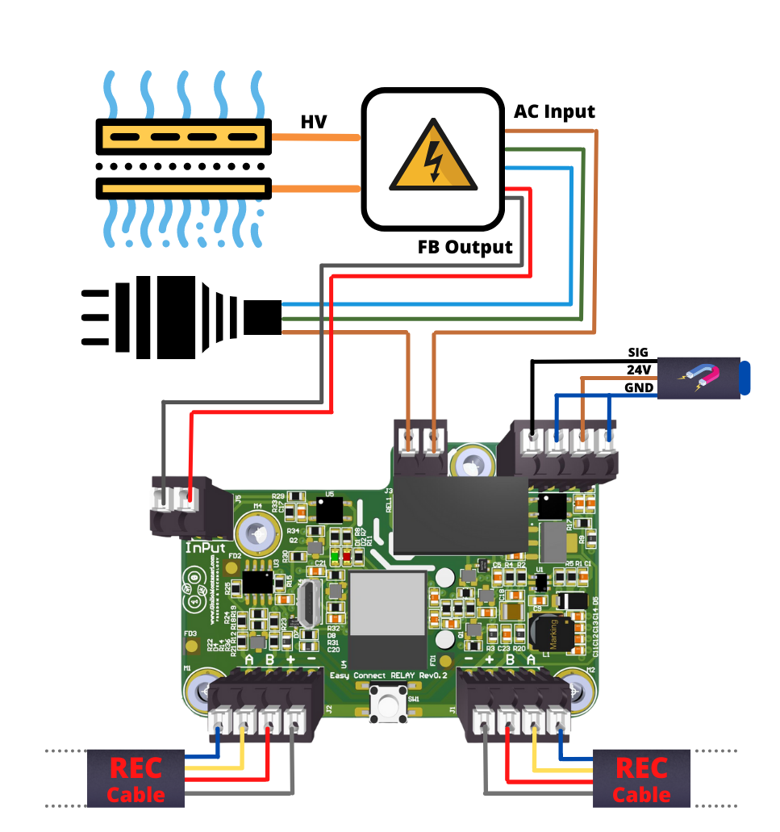Figura 4: Collegamento filtro elettrostatico
Input: Questo ingresso digitale opto-isolato 0/5V può essere utilizzato per il FeedBack che controlla il corretto funzionamento del carico dei filtri segnalando quando sono in cortocircuito.
Se si vuole modificare il comportamento si può utilizzare il comando SetFB. Se lo vogliamo disattivare scrivere SetFB,OFF.
Se il feedback è attivo possiamo settare avarie cose con il comando SetFB,X,Y,Z.
Se il dispositivo è OK quando il segnale è a 5V mettere la X a 1(attivo altro); Se la logica è inversa alla precedente mettere la X a 0.
Con la Y si settano i numero di tentativi di accensione (da 1 a 8) prima di dare l’allarme e spegnere definitivamente il carico. Z è il temo espresso il Secondi (da 1 a 8) prima controllare il FB da dopo l’accensione ma anche il tempo di attesa tra uno spegnimento del carico ed il tentativo d’accensione successivo.
Di default il segnale di FB è attivo altro il numero di tentativi sono 3 ed il tempo è di 5Secondi (il comando sarebbe SetFB,1,3,5). Se il segnale di FB risulta KO il LED ROSSO sulla scheda lampeggia rapidamente 3 volte prima di fare un nuovo tentativo; Questa informazione viene trasmessa alla centralina e registrata nei LOG di sistema ma non viene mostrato nessun messaggio di all’utente. Alla fine dei tentativi se il segnale è ancora KO il LED lampeggia rapidamente fino al riavvio della sequenza d’accensione; Quest’ultima informazione viene trasmessa alla centralina che mostrerà il messaggio predefinito “Filtro Elettrostatico KO pulire e verificare il dispositivo”; Se desideriamo personalizzare questo messaggio possiamo utilizzare il comando SetFBMessage,’X’, al posto della X inseriamo in messaggio desiderato MAX 80 caratteri.
Safety Digital Input: I filtri elettrostatici utilizzano tensioni molto elevate e la sicurezza non deve essere trascurata. La scelta di quali e quanti dispositivi di sicurezza installare sono a carico dell’installatore. Nell’esempio in Figura 4 possiamo vedere come sia possibile installare un sensore magnetico per rilevare la presenza dello sportello). Per un corretto funzionamento è necessario sempre il consenso del controllo di sicurezza dispositivo sul connettore J6.
Se questo consenso non è presente il LED ROSSO sulla scheda rimarrà acceso fisso e non sarà possibile azionare il relay. Sul display della Easy Connect verrà restituito un Errore Safety seguito da: numero seriale, dall’indirizzo di rete della periferica ed eventuali note.
Il messaggio di partenza per questa modalità è “Errore sicurezza filtro elettrostatico”.
Per inserire un messaggio di errore personalizzato che possa aiutare l’utilizzatore finale e l’assistenza tecnica ad identificare un eventuale problema utilizzare il comando SetSafetyMessage,’X’ dove al posto della X tra virgolette viene inserito il messaggio da mostrare MAX 80 caratteri.

Modalità 4 – Valvola Sicurezza GAS
Inviando il comando SetMode,4 il dispositivo si setterà in modalità controllo elettrovalvola sicurezza GAS.
Power Relay: In questa modalità il relay di potenza sul connettore J3 accenderà un elettrovalvola normalmente chiusa che interrompe la linea del GAS. Quando il relay viene attivato il LED VERDE a bordo della periferica rimarrà acceso fisso.
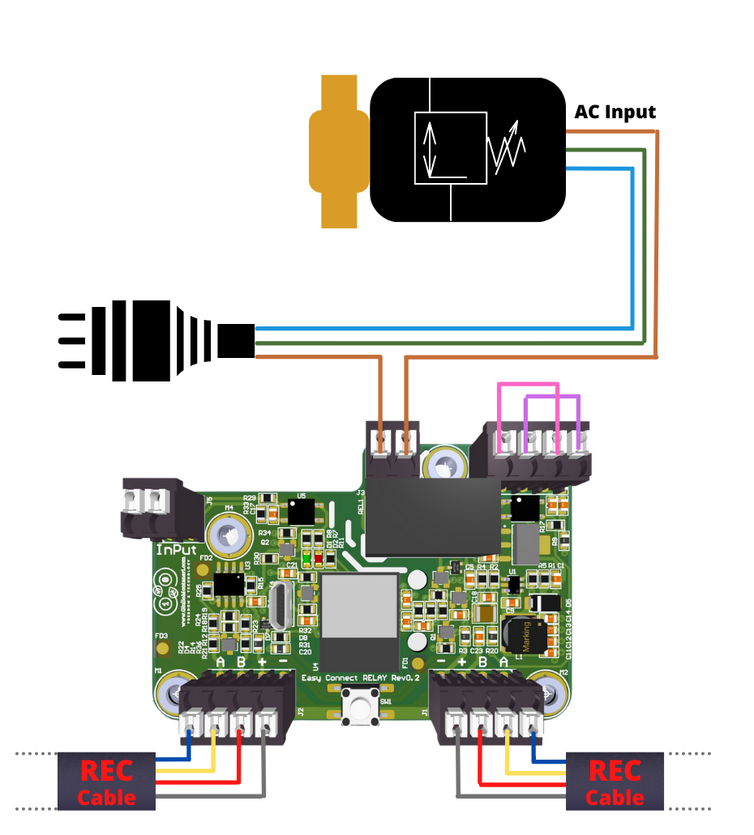Figura 5: Collegamento Elettrovalvola GAS
Safety Digital Input: Per un corretto funzionamento è necessario sempre il consenso del controllo di sicurezza dispositivo sul connettore J6. Se questa sicurezza non è necessaria eseguire i seguenti collegamenti: collegando il PIN1 al PIN3 ed il PIN2 al PIN4.
Se questo consenso non è presente il LED ROSSO sulla scheda rimarrà acceso fisso e non sarà possibile azionare il relay. Sul display della Easy Connect verrà restituito un Errore Safety seguito da: numero seriale, dall’indirizzo di rete della periferica ed eventuali note.
Il messaggio di partenza per questa modalità è “Errore sicurezza elettrovalvola GAS”.
Per inserire un messaggio di errore personalizzato che possa aiutare l’utilizzatore finale e l’assistenza tecnica ad identificare un eventuale problema utilizzare il comando SetSafetyMessage,’X’ dove al posto della X tra virgolette viene inserito il messaggio da mostrare per esempio: SetSafetyMessage,’Pericolo sportello elettrovalvola GAS’. MAX 80 caratteri.

